SÝKORKY – TÝDENNÍ PLÁN TŘÍDY 2.A
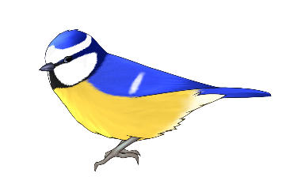
18.3. – 22.3. 2024
Informace pro děti a jejich rodiče

V pondělí si dopíšeme test na autobus a součtové trojúhelníky, který se neuskutečnil minulý týden, obě prostředí si s žáky před testem procvičíme.
V pátek si napíšeme krátký diktát.
V příštím týdnu (25.3 – 29.3.), až se žáci vrátí z lyžařského výcviku nás budou čekat ověřovací práce z českého jazyka a z matematiky.

Týdenní plán učiva
Matematika | Opakování: příklady do 30, autobus  Procvičování: sčítání a odčítání do 30, odhad  Nové téma: násobilka 2  PS: 54/2; 59/1; 61/3; 62/1,2,5
Český jazyk | Jazykotvorné R, L; tvrdé a měkké souhlásky; slova obsahující “ě“  Uč.: 75/žlutý rámeček; 75/10; 77/15  PS: 11/8, 9; celá strana 12; 13/4  PÁTEK - DIKTÁT
Svět kolem nás | Místo, kde žiju a Způsob života  Uč.: 47  PS: celá strana 29
Angličtina | Unit 7 My town: SB str. 69-71
KRITÉRIA PRO SEBEHODNOCENÍ
A | ZVLÁDÁM SÁM/A
B | ZVLÁDÁM S LEHKOU DOPOMOCÍ
C | ZVLÁDÁM S DOPOMOCÍ
D | NEZVLÁDÁM
MOJE CÍLE A SEBEHODNOCENÍ
Matematika | Řeknu násobky dvou.
Český jazyk | Poznám ve slovech slabikotvorné R a L.
Svět kolem nás | Porovnám svůj způsob života se životem někoho jiného.
Angličtina | Popíšu město.
Doporučil bys něco někomu z vyučujících?
Napiš, komu a co:

CO MĚ TĚŠILO CO MĚ NETĚŠILO

